08.01.07 «Мастер общестроительных работ»
(Каменщик – электросварщик ручной сварки - бетонщик)

Подготовка по профессии ведется с 1956 года

Каменщик
С тех незапамятных времен, когда человек впервые из камней соорудил возвышенность, появилась профессия каменщика. Прошли не века, а тысячелетия, а каменщик как строил, так и продолжает строить надежные, долговечные и прочные сооружения.
Вот уж где вечная профессия!
Секреты профессионального мастерства каменщиков часто передавались из поколения в поколение.
О том, что каменщик возводит жилье, знают все. Но из-под его рук рождаются не только всевозможные здания и сооружения, необходимые для повседневной жизни, а и шедевры зодчества, храмы, дворцы, башни, мосты. А знаменитые крепости, обеспечивавшие охрану от неприятеля многие века, Великая китайская стена – все это создавали душа и руки простого каменщика.
Каменщик – это одна из главных строительных специальностей, профессионал, который возводит здания, различные инженерные сооружения из материалов, как природных, так и искусственных.
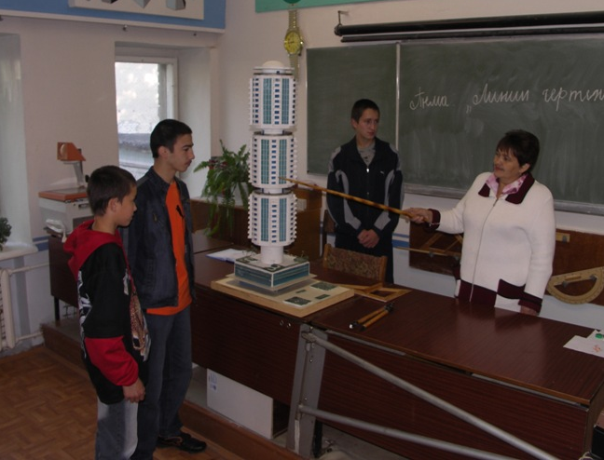
Все операции производятся, как правило, вручную, каменщик пользуется только своим инструментом и приспособлением. Вот где действительно встречаешь подтверждение выражению «ручная работа». Кроме того, что каменщик должен разбираться в видах и свойствах кирпича, знать назначение всех своих инструментов и уметь ими пользоваться, ему необходимо свободно ориентироваться в разновидностях раствора. А они бывают разные – и по составу, и по консистенции, и летние, и зимние, и множество специальных – для различных видов кладки.
Работа каменщика обычно проходит под открытым небом, невзирая на погодные условия, будь то дождь, снегопад, ветер, стужа или жара. Так что отменное физическое здоровье – условие для него немаловажное.
Не менее важное качество – развитый глазомер, потому что при всех операциях ему нужен постоянный зрительный контроль над ходом и правильностью производимой работы. С помощью глазомера каменщик оценивает целостность кирпича, выбор нужной поверхности при облицовочных работах, ровность кирпичной кладки в целом.
Каменщик – это серьёзная и уважаемая профессия, требующая от человека полной самоотдачи и организованности. От того, какой дом построит каменщик, насколько качественно он сложит стены, зависит и долговечность здания, и микроклимат во внутренних помещениях. Отсюда – уют и комфортность проживания в доме, а значит, и здоровье его жителей.
Электросварщик ручной сварки
Это специалист, тесно связанный со строительной отраслью, хорошо понимающий, как все люди зависят от сварки. Это основная часть процесса изготовления большинства вещей, окружающих нас в обыденной жизни, в том числе зданий, машин, мостов и др.
Электросварка — соединение металлических элементов конструкций и узлов оборудования путем плавления материалов. Она применяется при ремонтных работах или изготовлении новых деталей. От мастерства рабочего зависит качество сварки.
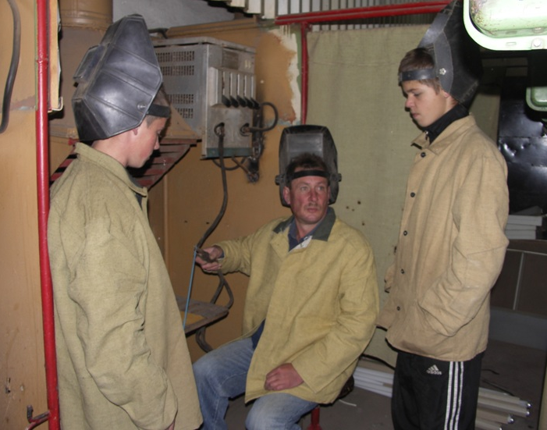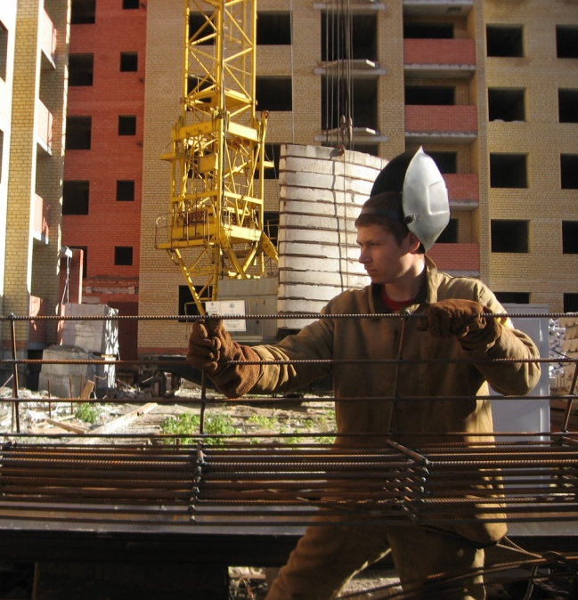

В настоящее время электросварщику нужно понимать сущность сварочных процессов, знать специфику сварки разных материалов, а также технологические возможности перспективных методов сварки. Ручная сварка применяется там, где использование сварочных автоматов не оправдано или невозможно. Механизм сварки: электродуга расплавляет электрод и кромки металлических изделий, после охлаждения которых и образуется сварной шов. Электросварщик ручной сварки — одна из наиболее востребованных профессий, поскольку его работа применяется почти на каждом промышленном предприятии и строительном объекте.

Бетонщик
Профессия бетонщика считается одной из самых востребованных профессий в строительной деятельности.
Бетонщик - это человек, изготовляющий бетонные и железобетонные изделия, конструкции. Бетонщики занимаются закладкой фундаментов, возведением колонн зданий и сооружений, бетонированием опор мостов, покрытием бетоном дорог. На домостроительном комбинате или заводе бетонщик участвует в изготовлении стеновых панелей, плит перекрытий, балок, балконов, лестничных маршей. Бетонная смесь изготавливается на специальных бетонных заводах, откуда развозится на строительные площадки. Уложенная в форму бетонная смесь затвердевает, постепенно превращаясь в бетон. На строительной площадке бетонщик выгружает бетонную смесь в подготовленный заранее котлован, траншею или опалубку. Опалубка имеет форму той конструкции, которую надо получить из затвердевшего бетона. Наиболее ответственной частью работы бетонщика, требующей серьёзного отношения, считается укладка и уплотнение бетона, выполняющаяся механизированным способом с помощью бетоноукладчиков. В процессе работы рабочий должен контролировать количество и качество бетонной смеси, зрительно определяя нужный объем, который подаётся с помощью грузоподъёмника или вручную.
Также в обязанности рабочего входит слежение за температурой затвердевающего бетона, утепление его, так как бетон необходимо высушивать определенное время при определенной температуре.
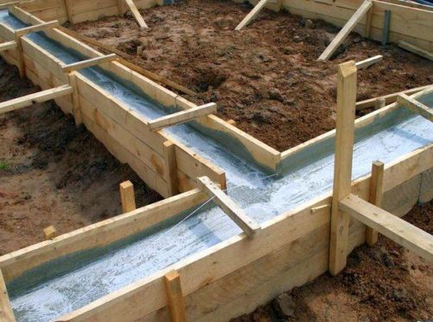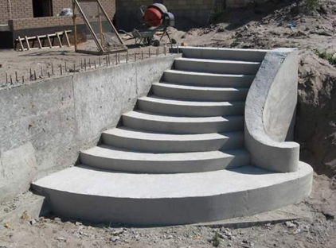
Профессия бетонщика имеет 5 разрядов. Рабочие 1 и 2 разрядов выполняют подсобные и простейшие работы по изготовлению бетонной смеси и укладке ее в конструкции, по разборке бетонных и железобетонных конструкций с помощью ручных инструментов. Рабочие 3 разряда выполняют более квалифицированную работу, а бетонщики 4-5 разрядов производят бетонирование сложных конструкций, укладывают бетонную смесь в тонкостенные конструкции куполов, сводов, резервуаров, бункеров и т. п.
Бетонщиками работают, преимущественно, мужчины, поскольку эта работа сопровождается физическими нагрузками. Кроме того, рабочий должен обладать выносливостью, хорошим чувством равновесия, отсутствием страха высоты, отличным слухом, хорошим цветоразличением, точным глазомером, хорошим пространственным воображением, умением сосредотачивать и распределять внимание. Работая в бригаде, бетонщики должны обладать такими качествами, как умение понимать и слышать других рабочих, с которыми им необходимо взаимодействовать.
Бетонщик работает на строительной площадке, чаще всего на открытом воздухе или в помещении бетонного завода или комбината. К вредным условиям труда можно отнести температурные условия, запахи строительных материалов, тяжелую физическую нагрузку
В профессии бетонщика можно сделать следующую карьеру: разнорабочий - младший специалист - ведущий специалист - бригадир. Получение родственной специальности возможно непосредственно на производстве.

